三節慰問金發放標準作業流程
各校 | 本府 | 上級機關
 | 三節慰問金（春節、端午節、中秋節）發放作業
1.查驗作業
附件：
1.1行政院89年11月30日（89）台人政給字第211191號函
2.發放簽辦作業
附件：
2.1簽呈
 | 3.發放作業

辦理退休照護委辦標案標準作業流程說明
作業流程 | 步驟說明 | 相關表件 | 注意事項
1.查驗作業。 | 1.1至本府退撫系統查驗新增退休人員是否符合「退休人員照護事項」中之適用範圍：「退休(職)人員退休時年滿六十歲；或任職滿二十五年，年滿五十五歲者或未具工作能力之退休(職)人員始以照護。」  1.2春節慰問金：次年1/5以後上銓敘部網頁查驗退休人員有無出國、死亡等特殊記事，並於本府退撫系統維護資料。  1.3端午節慰問金：5/5以後上銓敘部網頁查驗退休人員有無出國、死亡等特殊記事，並於本府退撫系統維護資料。  1.4中秋節慰問金：9/5以後上銓敘部網頁查驗退休人員有無出國、死亡等特殊記事，並於本府退撫系統維護資料。 | 1.1行政院89年11月30日（89）台人政給字第211191號函。  1.2查驗結果資料列印
2.簽辦作業。 | 2.1三節前15日簽辦，三節前3日入帳，每人每節1,600元。所需經費由一般行政－行政管理－獎補助費－獎勵及慰問項下支應。  2.2簽呈後附發放清冊、郵政存簿儲金薪資存款團體戶存款單及薪資總表。  2.3簽會秘書處（取簽證號）、主計處、財政處。 | 2.1簽呈  2.2發放清冊  郵政存簿儲金薪資存款團體戶存款單  薪資總表
3.發放作業。 | 3.1前項簽呈奉核後，將簽呈正本及委託郵局代存之媒體電子檔磁片1份裝於信封袋內送主計處簽收。  3.2主計處開款作業完成後，由主計處將資料送財政處庫款支付科完成撥款作業。 |  | 1.向財政處庫款支付科確認是否於三節前3日入帳。

附件1.1
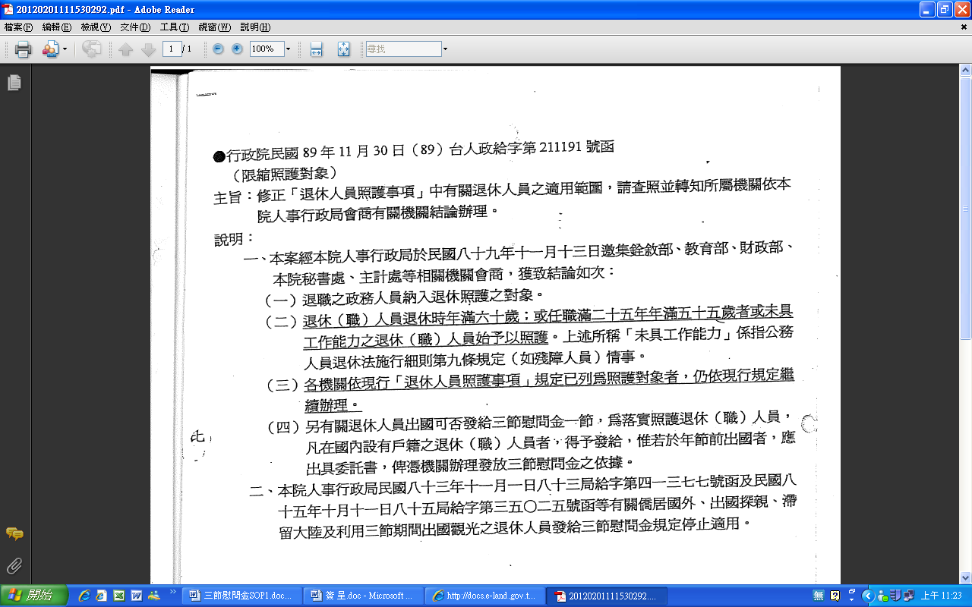
附件1.2 查驗結果資料列印

附件2.1
簽 呈《範例》
主旨：為核發本府退休人員及在職亡故人員之遺族101年春節慰問金新台幣22萬2,400元整一案，簽請 核示。
說明：
一、依據行政院89年11月30日台89人政給字第21191號函規定：有關「退休人員照護事項」中退休人員之適用範圍略「...退休(職)人員退休時年滿六十歲；或任職滿二十五年年滿五十五歲者或未具工作能力之退休(職)人員始以照護。」查100年9月1日至101年1月23日，核定退休人員計黃００（50年次）、楊００(50年次)及錢００（45年次）等3人，其中黃００及楊００退休時未滿55歲，且仍具工作能力，非屬上開退休人員照護(核發三節慰問金)範圍。
二、本(101)年春節慰問金發放人數，經查驗應減少1人（黃００於100年10月26日亡故），另新增加1人（王００），合計139人，每人發給新台幣1,600元，總計新台幣22萬2,400元整，所需經費擬由本府101年度一般行政-行政管理-獎補助費-獎勵及慰問項下支應，並委託郵局代轉入退休人員及在職亡故人員遺族指定郵局帳戶內。
三、檢附本案發放清冊1份，郵政存簿儲金薪資存款團體戶存款單及薪資總表各3份。
擬辦：奉核可後，據以辦理。
敬會：
秘書處
主計處
財政處
附件2.2 發放清冊

附件2.2 郵政存簿儲金薪資存款團體戶存款單

附件2.2 媒體檔

